COMUNICADO DE IMPRENSA
Porto, 30 de abril de 2019

Com patrocínio dos MINHO YOUNG CHEF AWARDS
Cafés CHRISTINA apoiam a divulgação da gastronomia minhota
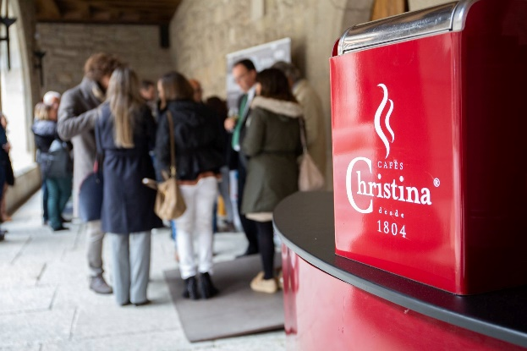
Fazendo parte do distinto lote de marcas bicentenárias existentes em Portugal, os Cafés CHRISTINA mantém uma forte posição no canal de consumo fora do lar na região norte, em particular no Minho. Com soluções para os atuais desafios do canal HORECA e com mais 200anos de experiência, os Cafés CHRISTINA são uma marca na qual a historia e a modernidade naturalmente se encontram.
Apaixonada pelo Norte e em particular pela região minhota os Cafés CHRISTINA continuam a apoiar o reforço da identidade minhota e da sua divulgação.
Os Minho Young Chef Awards que lançam agora a sua 2ªedição têm como objetivo promover a inovação culinária, baseando-se na cozinha tradicional e nos produtos locais, através da participação dos(as) jovens chefs do Minho.
Uma combinação perfeita entre tradição e expertise na preparação de produtos, em sintonia perfeita com a estratégia da marca Cafés CHRISTINA.
Sendo a gastronomia um serviço cada vez mais diferenciador para as regiões e uma forma de promover o desenvolvimento regional, e tendo os Cafés CHRISTINA uma presença tão relevante nos pontos de venda da restauração desta região, esta é uma parceria que faz todo o sentido.
Ao incentivar os(as) jovens chefs a trabalharem e valorizarem a diversidade dos produtos endógenos e a diferenciação regional, os Cafés CHRISTINA e a organização do evento esperam inspirar futuros embaixadores da gastronomia e da cultura Minhota.
Pedro Sampaio, Brand Manager de Café Christina, afirma: “Esta é uma parceria que faz todo o sentido para Christina, pois celebra a identidade de uma região com produtos que refletem a sua cultura gastronómica, produtos que podem muito bem ilustrar a assinatura da nossa marca: uma verdadeira paixão que passa de geração em geração”.
A final do MYCA realiza-se nos dias 02 e 03 de Maio em Famalicão, na AESAcademy.
O vencedor do melhor empratamento e os 3 primeiros classificados ganham 1 workshop na ACADEMIA BARISTA by NESTLE.
Será também lançada ainda este ano uma coleção de pacotes de açúcar que divulgará as receitas gastronómicas a concurso neste evento.
Mais informação neste link: MYCA2019

Para mais informações ou imagens, por favor, contactar:

Lift Consulting
Catarina Querido – catarina.querido@lift.com-pt / 918 655 236

Sobre CHRISTINA
Fundada em 1804 no Porto e adquirida em 1987 pela Nestlé, CHRISTINA é uma das marcas mais antigas do portefólio mundial da multinacional. Com mais de 200 anos e uma presença forte no norte do País, CHRISTINA é conhecida pela sua história, tradição e experiência em café, traduzido no slogan da marca: “Uma Paixão de gerações”. Além de CHRISTINA, a divisão de cafés torrados da Nestlé comercializa as marcas BUONDI, SICAL e TOFA.

Sobre a Nestlé
A Nestlé é a maior companhia mundial de alimentação e bebidas. Está presente em 189 países em todo o mundo e os seus 323.000 Colaboradores estão comprometidos com o seu propósito de “Melhorar a qualidade de vida e contribuir para um futuro mais saudável”. A Nestlé oferece um vasto portefólio de produtos e serviços para as pessoas e para os seus animais de companhia ao longo das suas vidas. As suas mais de 2000 marcas variam de ícones globais como Nescafé ou Nespresso, até marcas locais amplamente reconhecidas como CERELAC, NESTUM e SICAL. A performance da Companhia é orientada pela sua estratégia de Nutrição, Saúde e Bem-estar. A Nestlé está sediada na vila suíça de Vevey, onde foi fundada há mais de 150 anos.

Em Portugal, a Nestlé está presente desde 1923 e tem atualmente 2066 Colaboradores, tendo gerado em 2018 um volume de negócios de 500 milhões de euros. Conta atualmente com duas fábricas (Porto e Avanca), um centro de distribuição (Avanca) e cinco delegações comerciais espalhadas pelo Continente e pelas ilhas.

